# 前置条件

未申请过技术合同认定（免税）或者合同审核通过

# 业务办理

## Step1：找到免税证明申请模块

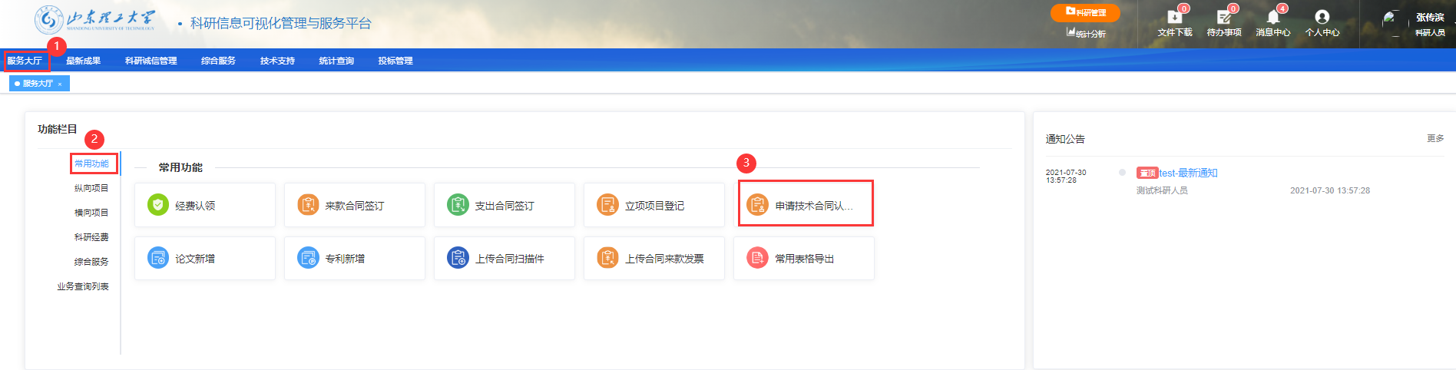

## Step2：填写合同基本信息

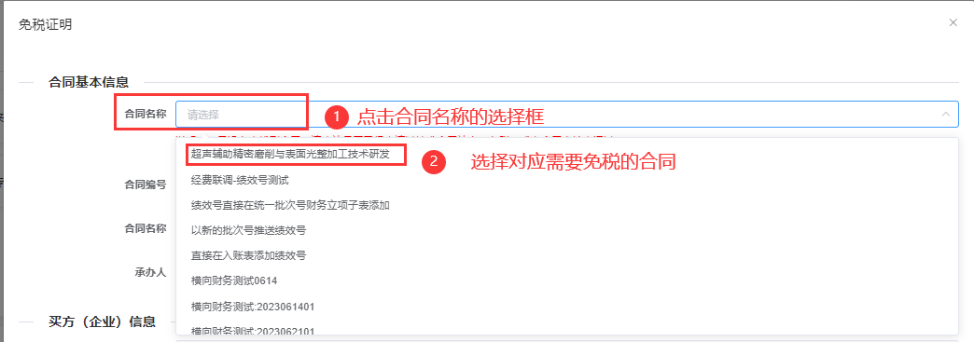

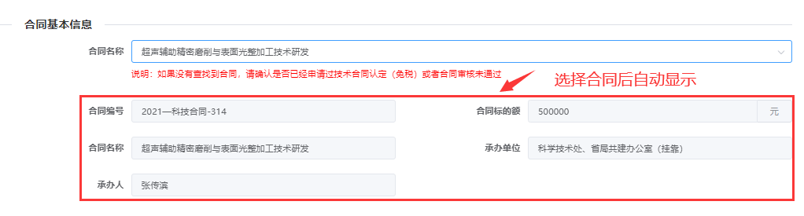

## Step3：填写买方（企业）信息

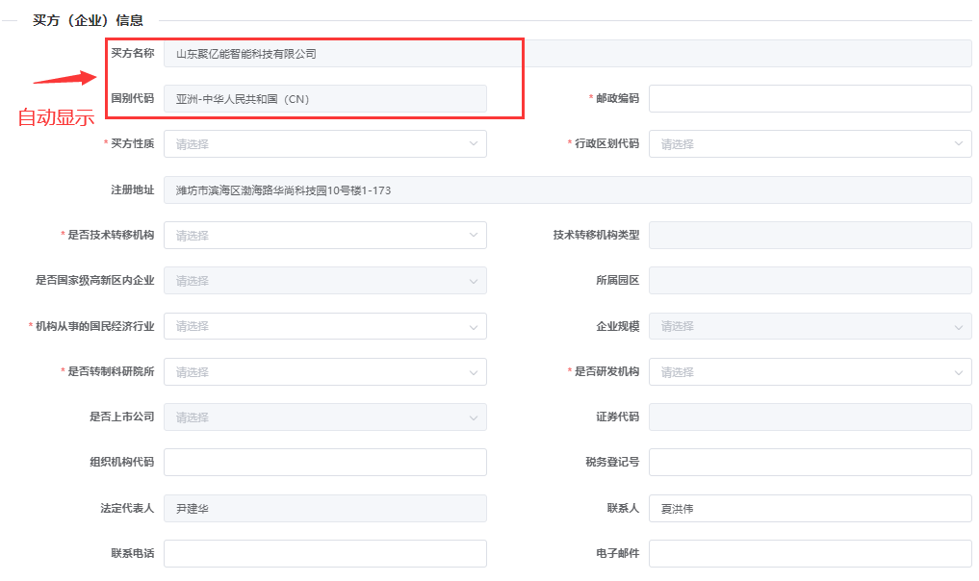

## Step4：填写合同信息

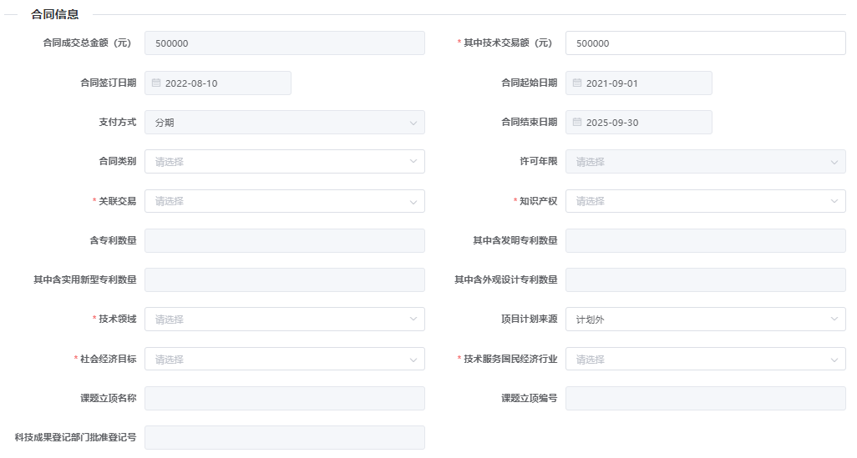

## Step5：上传合同附件，附件为PDF且大小不超过7M

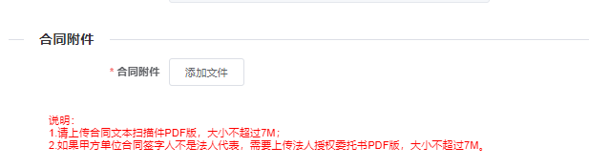

## Step6：完成信息填写，点击立即创建，等待审核

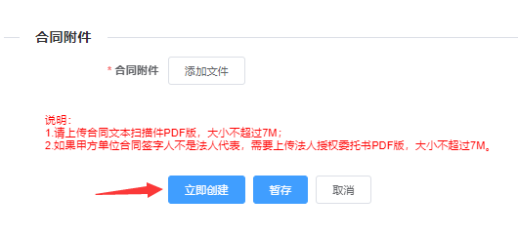

# 常见问题